本部分教程由慕课大巴收集整理，慕课大巴是一个教程分享社区

访问 www.mukedaba.com 了解更多

----------------------------------------------------------

获取更多前端课程：http://www.mukedaba.com/forum-38-1.html

1、QQ聊天界面
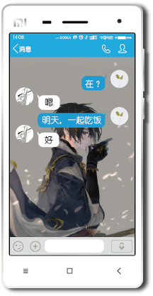
2、音乐播放唱片
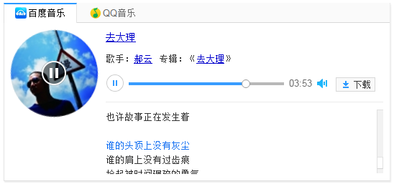
3、利用所学知识制作下面形状


